RG-PRI-02-03

VERSIÓN 6



Colegio “Villa de las Flores” S.C.

“Ofreciendo una formación integral para toda la vida”

www.cvf.edu.mx

**PLAN DE CLASE/NOTA TÉCNICA**

**NIVEL: PRIMARIA**

**1.- NOMBRE DEL PROFESOR: Fernanda Torres Álvarez. GRADO: 2° GRUPO: A**

**2.- ASIGNATURA: ORTOGRAFÍA**

**3.- TRIMESTRE: 1°**

**4.- SEMANA: DEL 14 AL 18 DE NOVIEMBRE (MIÉRCOLES 16 DE NOV.)**

**5.- TIEMPO: 20 MIN.**

**6.- TEMA: PALABRAS CON MÁYUSCULAS O MINÚSCULAS (DICTADO CON B o V)**

**7.- PROPÓSITOS:** Reconoce el uso de mayúsculas en nombres propios y la minúscula en los nombres comunes.

**8.- COMPETENCIA:** El alumno utiliza sus conocimientos para poder escribir sustantivos propios o comunes.

**9.- APRENDIZAJE ESPERADO:** Revisa y corrige, con ayuda del profesor, la coherencia y propiedad de sus notas: escritura convencional y ortografía.

11.- **RECURSOS**: Explicación docente acerca del uso de mayúsculas y minúsculas.

**12.- MATERIALES:** Cuaderno del alumno y hoja impresa

**13.- IMPLEMENTACIÓN DE ACCIONES DEL P.E.M.C.**Se trabajará continuamente con reglas de ortografía para lograr tener un avance en la escritura de los alumnos y aminorar las faltas ortográficas.

**14.- INICIO:** Dictado de palabras

1. **Balazo**
2. **Viento**
3. **Bruja**
4. **Vegetal**
5. **Ballena**
6. **Vacuna**
7. **Burro**
8. **Invento**
9. **Baúl**
10. **Veinte**

**15.- DESARROLLO:** Los alumnos realizarán el ejercicio del impreso sobre los sustantivos propios y comunes.

**16.- CIERRE:** Finalizar la clase entregando sus cuadernos para ser evaluados.

**Actividad y Tipo de organización: Individual (x) Equipo ( ) Grupal ( x )**

**17.- EVALUACIÓN: Autoevaluación ( ) Coevaluación ( ) Heteroevaluación ( x )**

* **ACTITUDINAL:** Participación activa.
* **CONCEPTUAL:** Comprende conceptos y ejemplos.
* **PROCEDIMENTAL:** Desarrolla en base a la comprensión ejercicios y actividades

**18.- TAREA: NO HAY TAREA.**

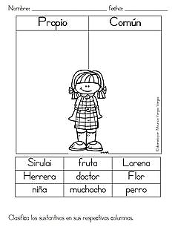

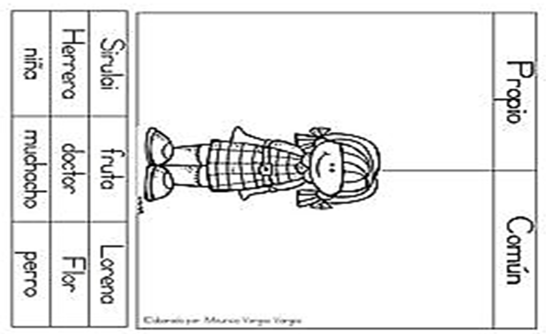

RG-PRI-02-03

VERSIÓN 6



Colegio “Villa de las Flores” S.C.

“Ofreciendo una formación integral para toda la vida”

www.cvf.edu.mx

**PLAN DE CLASE/NOTA TÉCNICA**

**NIVEL: PRIMARIA**

**1.- NOMBRE DEL PROFESOR: Fernanda Torres Álvarez. GRADO: 2° GRUPO: A**

**2.- ASIGNATURA: MATEMATICAS.**

**3.- TRIMESTRE: 1°**

**4.- SEMANA: DEL 14 AL 18 DE NOVIEMBRE (MIÉRCOLES 16 DE NOV.)**

**5.- TIEMPO: 50 MIN.**

**6.- TEMA: ARMO ROMPECABEZAS**

**7.- PROPÓSITOS:** Buscar, organizar, analizar e interpretar datos con un propósito específico, y luego comunicar la información que resulte de este proceso.

**8.- COMPETENCIA:** Buscar, organizar, analizar e interpretar datos con un propósito específico

**9.- APRENDIZAJE ESPERADO:** Construye y describe figuras y cuerpos geométricos.

**10.- CONTENIDOS:** Número, álgebra y variación y medida.

**11.- RECURSOS:** Explicación docente, apunte en su cuaderno.

**12.- MATERIALES:** Cuaderno de la materia, libro SEP página 54,55 y 56.

**13.- IMPLEMENTACIÓN DE ACCIONES DEL P.E.M.C. Mejorar el aprovechamiento de los alumnos en cálculo mental y operaciones básicas, realizando diariamente antes de comenzar la clase, dictado de algunas operaciones a manera de cálculo mental y un pequeño problema matemático, esto se hará de forma continua.**

**14.-** **INICIO:** Recordaremos la clase anterior en la que hablamos sobre las características de las figuras geométricas, tomando en cuenta sus lados si son rectos o curvos.

* **Preguntas introductorias:** ¿Han usado algún tangram? ¿Para qué nos sirve un tangram? ¿Qué figuras lo forman?

**15.- DESARROLLO:** Se les entregará a los alumnos un tangram para que lo coloreen y lo recorten, posterior a ello se les pedirá que formen alguna figura utilizando todas las piezas del tangram.

Al terminar contestarán sus páginas del libro de texto SEP 54,55 y 56.

**16.- CIERRE:** Entregarán su libro para ser calificado, así como el cuaderno con el ejercicio del tangram.

**Actividad y Tipo de organización: Individual ( x ) Equipo ( ) Grupal ( )**

**17.- EVALUACIÓN: Autoevaluación ( ) Coevaluación ( ) Heteroevaluación ( x )**

* **ACTITUDINAL:** Participación activa.
* **CONCEPTUAL:** Comprende conceptos y ejemplos**.**
* **PROCEDIMENTAL:** Desarrolla en base a la comprensión ejercicios y actividades.

**18.TAREA: Realiza los arreglos rectangulares de las siguientes multiplicaciones**

**6x5 7x8 10x10 7x7 8x9**

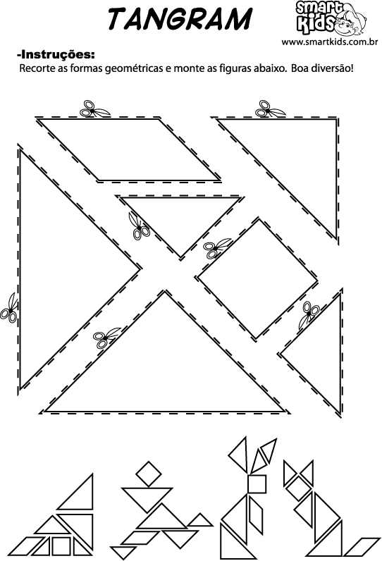

RG-PRI-02-03

VERSIÓN 6



Colegio “Villa de las Flores” S.C.

“Ofreciendo una formación integral para toda la vida”

www.cvf.edu.mx

**PLAN DE CLASE/NOTA TÉCNICA**

**NIVEL: PRIMARIA**

**1.- NOMBRE DEL PROFESOR: Fernanda Torres Álvarez. GRADO: 2° GRUPO: A**

**2.- ASIGNATURA: ESPAÑOL**

**3.- TRIMESTRE: 1°**

**4.- SEMANA: DEL 14 AL 18 DE NOVIEMBRE (MIÉRCOLES 16 DE NOV)**

**5.- TIEMPO: 50 MIN.**

**6.- TEMA: LA RIMA**

**7.- PROPÓSITOS:** Lee y comparte poemas cuidando el tono de su voz y la entonación

**8.- COMPETENCIA:** Comprensión de textos para adquirir nuevos conocimientos. Identifica la sonoridad de las canciones y los poemas.

**9.- APRENDIZAJE ESPERADO:** Lee y comparte canciones y poemas de su preferencia.

11.- **RECURSOS**: Explicación docente.

**12.- MATERIALES:** Cuaderno y libro SEP Páginas 56 y 57.

**13.- IMPLEMENTACIÓN DE ACCIONES DEL P.E.M.C.** Mejorar el aprovechamiento en lectura, realizando lecturas compartidas del tema que se está viendo, para de esta manera monitorear el avance de los alumnos y detectar aquellos que requieren atención especial con actividades de reforzamiento.

**14.- INICIO:** Recordaremos lo que es una rima por medio de intervenciones de los alumnos en plenaria.

**Preguntas introductorias: ¿Recuerdan lo que es una rima? ¿Aparte de las rimas donde más podemos encontrar rimas?**

**15.- DESARROLLO:** Anotarán en su cuaderno el siguiente apunte.

**APUNTE**

La rima es el sonido parecido o igual entre dos o más palabras al final de los versos de un poema o de una canción.

El uso de la rima da musicalidad a las canciones y a los poemas, para ello es importante que al cantar o leer en voz alta se ponga atención en el volumen y la entonación.

Algunos ejemplos de rimas pueden ser.

Diente puente limón corazón casa masa soldado candado montaña araña

Contestarán su libro de texto en las páginas 56 y 57.

**16.- CIERRE:**  Entregarán sus trabajos terminados para ser calificados

**Actividad y Tipo de organización: Individual (x) Equipo ( ) Grupal ( )**

**17.- EVALUACIÓN: Autoevaluación ( ) Coevaluación ( ) Heteroevaluación ( x )**

* **ACTITUDINAL:** Participación activa.
* **CONCEPTUAL:** Comprende conceptos y ejemplos.
* **PROCEDIMENTAL:** Desarrolla en base a la comprensión ejercicios y actividades

**18.- TAREA:** Escribe en tu cuaderno una palabra que rime con las palabras de la siguiente lista.

1. Nochebuena
2. Chango
3. Jirafa
4. Molcajete
5. Sonaja